Филиал МАОУ Тоболовская СОШ
Карасульский детский сад

Конспект мастер – класса
«Народные подвижные игры на прогулке в подготовительной группе»

Разработала и провела: воспитатель ГКП
Юрьева Инна Владимировна.

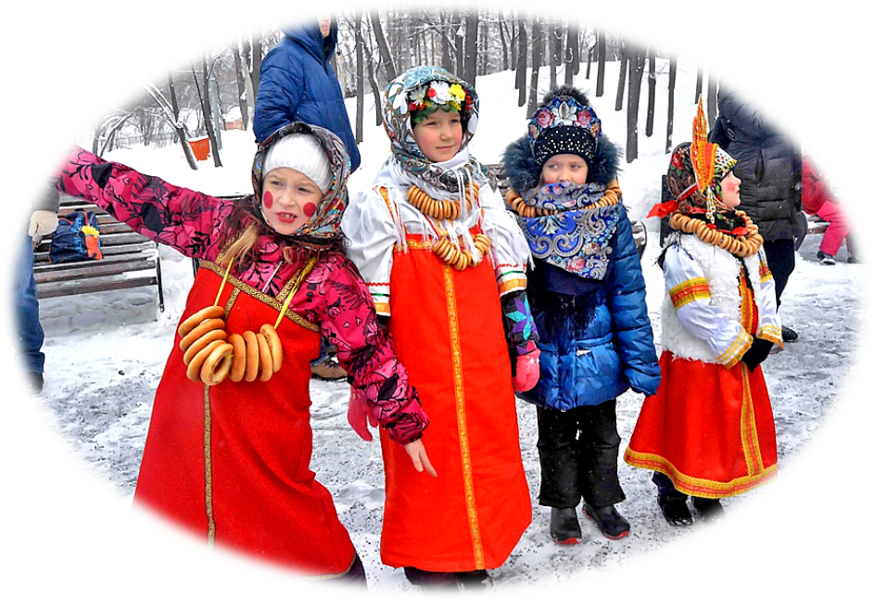
2019 год
«Народные подвижные игры на прогулке в подготовительной группе»
Цель мастер - класса: повысить профессиональную компетентность коллег в вопросах внедрения народных подвижных игр как средства повышения двигательной активности детей подготовительного к школе возраста, направленной на сохранение и укрепление здоровья детей.
Задачи мастер-класса:
- систематизировать знания по приоритетному направлению деятельности,
- внедрить в режим двигательной активности новые народные подвижные игры и упражнения.
Участники: педагоги ДОУ.
Дата и место проведения: 22 ноября 2019г. Карасульский детский сад, игровая площадка.
Оборудование: Платок; картотеки русских народных игр для детей дошкольного возраста.
Организационный момент:
Уважаемые коллеги!
Подвижные народные игры для детей — ценнейшее средство всестороннего воспитания личности ребёнка. Задача (родителей, педагогов) — детям возможность прикоснуться к богатейшему наследию русской культуры, испытать радость от этого, ощутить национальную принадлежность, постичь своеобразие русского национального характера, его прекрасные самобытные качества на примере народных игр.
Привлекательным моментом организации игр в ДОУ становится то, что они не требуют специального игрового оборудования.
Чем хороши народные игры для детей? Это не только отвлечение от забот дня, отдых и развлечение. Народная игра для детей несет еще и дополнительное значение. Она приобщает к культуре народа, формирует принадлежность к нему.
Ход мероприятия:
Игра «Заря»
Игроки образуют круг, руки держат за спиной, а один из играющих- заря- ходит сзади с лентой и говорит:
Заря – зарница, красная девица
По полю ходила, ключи обронила,
Ленты голубые, кольца обвитые – за водой пошла!
С последними словами водящий осторожно кладёт ленту на плечо одному из играющих, который, заметив это, берёт ленту, и они быстро бегут в разные стороны по кругу и стараются занять свободное место. Кто останется без места становится зарёй.
Игра «Золотые ворота»
Выбираются двое водящих. Они становятся лицом друг к другу и, соединив руки, поднимают их вверх, образуя воротца. Остальные играющие, взявшись за руки, проходят через эти ворота. Игроки, изображающие эти ворота, поют:
Золотые ворота,
Пропускают не всегда.
Первый раз – прощается.
Второй раз – запрещается,
Ну, а в третий раз,
Не пропустим вас! – (Опускают руки.)
С этими словами руки опускаются (ворота захлопываются) Те, кто оказались пойманными, становятся дополнитеьными воротами. Ворота побеждают, если им удалось поймать всех игроков.
Игра «Горелки с платочком»
Все участники игры встают парами друг за другом, водящий стоит впереди колонны и держит в руке над головой платочек.
Играющие говорят хором:
Гори, гори, масло,
Гори, гори ясно,
Чтобы не погасло.
Глянь на небо,
Птички летят!
После слов «Птички летят!» игроки последней пары стремительно бегут вперёд, и кто из них первый возьмёт платочек, тот встаёт с водящим впереди колонны, а опоздавший «горит».

